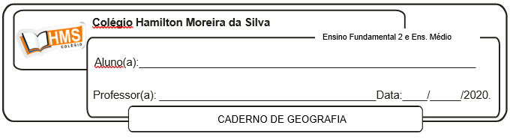

**Exercícios págs. 118 e119 (nº 1, 2, 3, 4, 5 e 7)**

Enviar os exercícios feitos até o dia 17/06 p o e-mail: [vandersonalmeida.geo@hotmail.com](mailto:vandersonalmeida.geo@hotmail.com)